Эту книгу непременно я советую читать!
Шеменёв Егор, 14 лет, Садовая сельская библиотека.
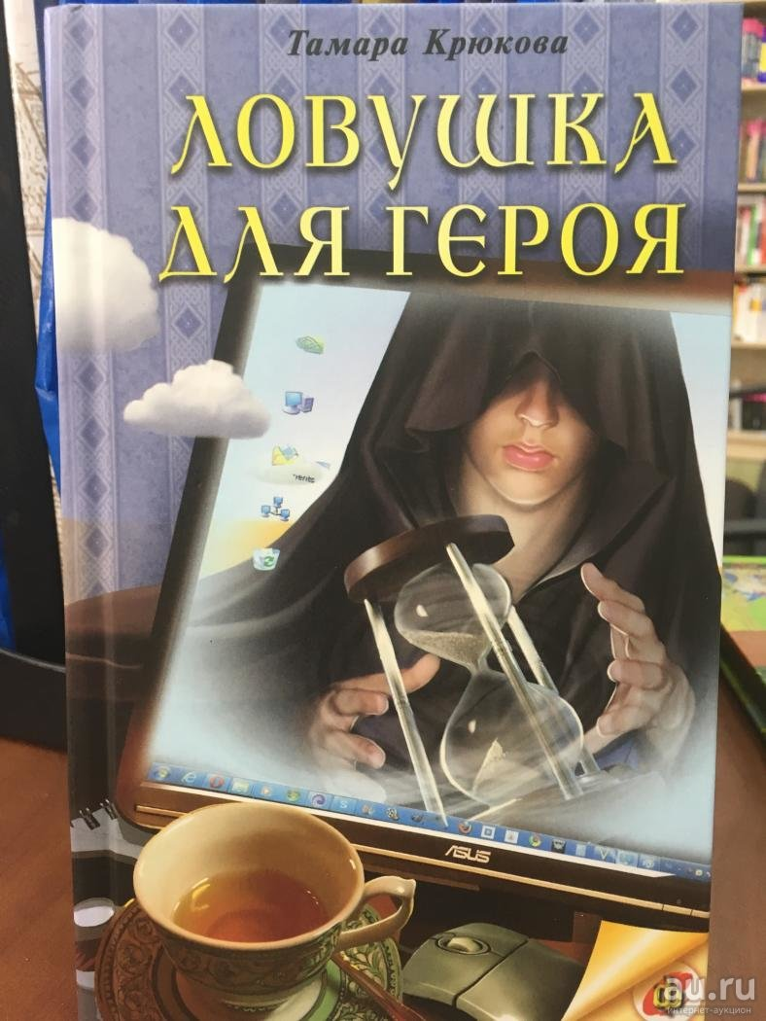Я советую прочита ть вам книгу Тамары Крюковой «Ловушка для героя».

В этой книге описывается история одного мальчика по имени Артём. Он попадает в трудную жизненную ситуацию. В дом, в котором жил Артём с отцом, поселяются жена его папы со своей дочкой Викой. Артём сразу отвергает все попытки примириться с новыми обитателями их квартиры. Убежав из дому в знак протеста, скитаясь по осенним неуютным улицам, он случайно забредает по объявлению в фирму виртуальной реальности. Там ему обещают решить его проблемы. Артём заполняет множество подробных анкет, и ему навязывают новый мощный компьютер для участия в игре, и если он выиграет, компьютер достанется ему бесплатно. Артём, не задумываясь, соглашается на авантюру.
Получив компьютер, он зашёл в игру «Путь героя». Почувствовав головокружение, Артём очнулся в параллельной вселенной, где его ждало множество захватывающих приключений.
Поначалу Артёму очень нравилось находиться в виртуальной реальности и быть там героем. Там было намного лучше, чем в жизни, где у него ухудшились отношения с одноклассниками, учёба, всё сильнее развивался конфликт в семье, он совсем отдалился от отца и возненавидел сводную сестру Вику… К тому же, рассорившись и с лучшим другом, Артём ощущает себя совсем одиноким. В игре ему было гораздо комфортнее. Но вскоре Артём начал замечать, что события в игре влияют на события, происходящие в реальной жизни, и он помимо своей воли может стать косвенным убийцей своей сестры. Ужаснувшим тому, во что он оказался вовлечён, Артём ищет выход. Ему ничего не остаётся делать, как узнать, кто и зачем ведёт эту ужасную игру.
Мне книга понравилась тем, что в ней были охвачены игровая вселенная и действительно сложные жизненные решения. Хотя современные компьютерные игры вышли на более интересный уровень, проблемы человеческих взаимоотношений, тема дружбы и взаимопонимания актуальны и сегодня.
История Артёма на этом не заканчивается… Читайте продолжение – «Гений поневоле».
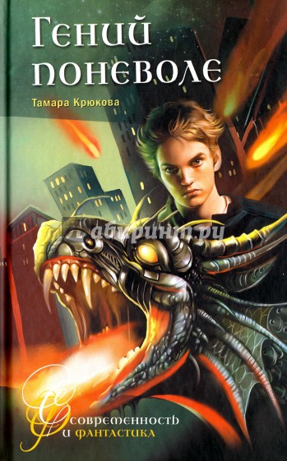2020 г.

